4° MISTERO.
L'obbedienza di Giuseppe

Mt 1, 18-21.24-25
¹⁸Così fu generato Gesù Cristo: sua madre Maria, essendo promessa sposa di Giuseppe, prima che andassero a vivere insieme si trovò incinta per opera dello Spirito Santo. ¹⁹Giuseppe suo sposo, poiché era uomo giusto e non voleva accusarla pubblicamente, pensò di ripudiarla in segreto. ²⁰Mentre però stava considerando queste cose, ecco, gli apparve in sogno un angelo del Signore e gli disse: «Giuseppe, figlio di Davide, non temere di prendere con te Maria, tua sposa. Infatti il bambino che è generato in lei viene dallo Spirito Santo; ²¹ella darà alla luce un figlio e tu lo chiamerai Gesù: egli infatti salverà il suo popolo dai suoi peccati». ²⁴Quando si destò dal sonno, Giuseppe fece come gli aveva ordinato l'angelo del Signore e prese con sé la sua sposa; ²⁵senza che egli la conoscesse, ella diede alla luce un figlio ed egli lo chiamò Gesù.

5° MISTERO.
L'obbedienza di Gesù

Fil 2, 5-11
⁵Abbiate in voi gli stessi sentimenti di Cristo Gesù: ⁶egli, pur essendo nella condizione di Dio, non ritenne un privilegio l’essere come Dio, ⁷ma svuotò se stesso assumendo una condizione di servo, diventando simile agli uomini. Dall’aspetto riconosciuto come uomo, ⁸umiliò se stesso facendosi obbediente fino alla morte e a una morte di croce. ⁹Per questo Dio
lo esaltò e gli donò il nome che è al di sopra di ogni nome, ¹⁰perché nel nome di Gesù ogni ginocchio si pieghi nei cieli, sulla terra e sotto terra, ¹¹e ogni lingua proclami: «Gesù Cristo è Signore!», a gloria di Dio Padre.

Al termine si recita la Salve Regina

Coroncina dell'obbedienza

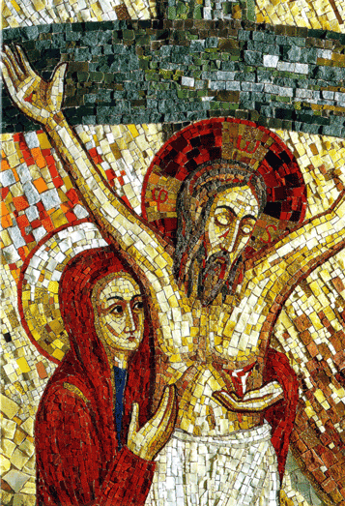
(Mosaico di Padre Marko I. Rupnik,
Cappella Redemptoris Mater,
Città del Vaticano)

Recita della coroncina
Pater, Ave e Gloria. Per ogni decina del Rosario si recita il Padre nostro e ad ogni grano: "Non temere....Avvenga per me secondo la tua Parola"
Al termine di ogni mistero si recita il Gloria

1° MISTERO.
L'obbedienza di Abramo

Gen 22, 1-2.10-12
¹Dopo queste cose, Dio mise alla prova Abramo e gli disse: «Abramo!». Rispose: «Eccomi!». ²Riprese: «Prendi tuo figlio, il tuo unigenito che ami, Isacco, va’ nel territorio di Moria e offrilo in olocausto su di un monte che io ti indicherò». ¹⁰Poi Abramo stese la mano e prese il coltello per immolare suo figlio. ¹¹Ma l’angelo del Signore lo chiamò dal cielo e gli disse: «Abramo, Abramo!». Rispose: «Eccomi!». ¹²L’angelo disse: «Non stendere la mano contro il ragazzo e non fargli niente! Ora so che tu temi Dio e non mi hai rifiutato tuo figlio, il tuo unigenito».

2° MISTERO.
L'obbedienza di Mosè

Dt 31, 1-3.7-8
¹Mosè andò e rivolse queste parole a tutto Israele. ²Disse loro: «Io oggi ho centovent’anni. Non posso più andare e venire. Il Signore inoltre mi ha detto: “Tu non attraverserai questo Giordano”. ³Il Signore, tuo Dio, lo attraverserà davanti a te, distruggerà davanti a te quelle nazioni, in modo che tu possa prenderne possesso. Quanto a Giosuè, egli lo attraverserà davanti a te, come il Signore ha detto. ⁷Poi Mosè chiamò Giosuè e gli disse alla presenza di tutto Israele: «Sii forte e fatti animo, perché tu condurrai questo popolo nella terra che il Signore giurò ai loro padri di darvi: tu gliene darai il possesso. ⁸Il Signore stesso cammina davanti a te. Egli sarà con te, non ti lascerà e non ti abbandonerà. Non temere e non perderti d’animo!».

3° MISTERO.
L'obbedienza di Maria

Lc 1, 30-33. 37-38
³⁰L’angelo le disse: «Non temere, Maria, perché hai trovato grazia presso Dio. ³¹Ed ecco, concepirai un figlio, lo darai alla luce e lo chiamerai Gesù. ³²Sarà grande e verrà chiamato Figlio dell’Altissimo; il Signore Dio gli darà il trono di Davide suo padre ³³e regnerà per sempre sulla casa di Giacobbe e il suo regno non avrà fine. ³⁷ ...nulla è impossibile a Dio». ³⁸Allora Maria disse: «Ecco la serva del Signore: avvenga per me secondo la tua parola». E l’angelo si allontanò da lei.

